**ARÉA TEMÁTICA:** Ecologia

**SUBÁREA TEMÁTICA:** Invertebrados

**MATURIDADE SEXUAL MORFOLÓGICA DO CAMARÃO ANFÍDROMO *Macrobrachium acanthurus* (Weigmann, 1836) (Decapoda: Palaemonidae)**

Carlito Alves do Nascimento¹, Fabrício Lopes de Carvalho¹

¹ Universidade Federal do Sul da Bahia (UFSB), Laboratório de Carcinologia e Biodiversidade Aquática. Campus Jorge Amado, Ilhéus, Bahia. [carlitoalves624@gmail.com](mailto:carlitoalves624@gmail.com)

¹ Universidade Federal do Sul da Bahia (UFSB), Laboratório de Carcinologia e Biodiversidade Aquática, Campus Jorge Amado, Ilhéus, Bahia. [fabricio.carvalho@gfe.ufsb.edu.br](mailto:fabricio.carvalho@gfe.ufsb.edu.br)

**INTRODUÇÃO**

Dezenove espécies de *Macrobrachium* são conhecidas no Brasil (Mantelatto *et al*., 2016). Algumas dessas completam todo o seu ciclo de vida em ambiente dulcícola (Anger, 2013), enquanto outras, apresentam história de vida anfídroma (Bauer, 2013). De modo geral a ontogenia de crustáceos é marcada por promover o surgimento de caracteres morfológicos diferenciados entre os sexos e entre os estágios de desenvolvimento (Hartnoll, 1978). Uma forma eficiente de avaliar essas diferenças é através do estudo do crescimento relativo. Este tipo de estudo analisa quantitativamente as taxas de crescimento de diferentes partes do corpo em relação a ele mesmo (Masunari & Dissenha, 2005; Herrera *et al*., 2017). Sendo possível identificar o tamanho de início da maturidade sexual morfológica, que é um parâmetro ecológico populacional importante, pois indica se determinada população possui o número mínimo de indivíduos aptos a reproduzir (Nódrega *et al*., 2014; Nogueira *et al*., 2019). Portanto, o objetivo do nosso estudo foi estimar o tamanho no início da maturidade sexual morfológica de machos e fêmeas de uma população de *M. acanthurus* localizada no sul da Bahia.

**MATERIAL E MÉTODOS**

Os espécimes foram coletados em março, abril e maio de 2022, no rio Cachoeira, Ilhéus, Bahia (14º47’33”S, 39º11’13”W). O comprimento do cefalotórax, ísquio, mero, carpo, própodo, dáctilo e quelípede foram mensurados para ambos os sexos e a largura da segunda pleura abdominal para as fêmeas. O crescimento relativo foi avaliado pela equação alométrica: log y = log a + b*log x, onde y é a variável dependente, sendo utilizadas todas as variáveis morfométricas obtidas para o quelípede de machos e fêmeas, sendo adicionalmente utilizada a variável largura da segunda pleura pleonal para as fêmeas. A variável x é a variável independente, sendo utilizado o comprimento da carapaça.

Dessa forma, o valor de b foi utilizado como coeficiente alométrico da regressão, sendo utilizado como referência para: isometria (0,9 < b < 1,1), alometria positiva (b ≥ 1,1) e alometria negativa (b ≤ 0,9) (Moraes-Riodades & Valenti, 2002). O nível de significância adotado foi de 5% (Zar, 2010). Os camarões foram agrupados em juvenis e adultos com o uso da função *“classify_mature”* do pacote “sizeMat” (Torrejon-Magalhães 2019). O tamanho no início da maturidade sexual morfológica para cada sexo (L50) foi mensurada utilizando a função “*morph_mature*” também do pacote “sizeMat”.

**RESULTADOS E DISCUSSÃO**

Foram analisados 511 espécimes, sendo 274 fêmeas e 237 machos. Os espécimes machos apresentaram um tamanho médio de comprimento de carapaça de 18,42 mm com desvio padrão de (± 6,70), enquanto nas fêmeas o tamanho médio de comprimento de carapaça foi de 10,57 mm com desvio padrão de (± 5,67). Os indivíduos machos adultos e juvenis apresentaram alometria positiva entre o comprimento do própodo e comprimento da carapaça (Figura 1).A alometria positiva entre o própodo e a carapaça apresentada em indivíduos machos juvenis e adultos, pode estar relacionada a relevância morfológica funcional que o própodo representa a indivíduos deste grupo. Esta é uma estrutura que apresenta variação em tamanho, forma, cor e ornamentação entre morfótipos machos da espécie (Rios et al., 2021).

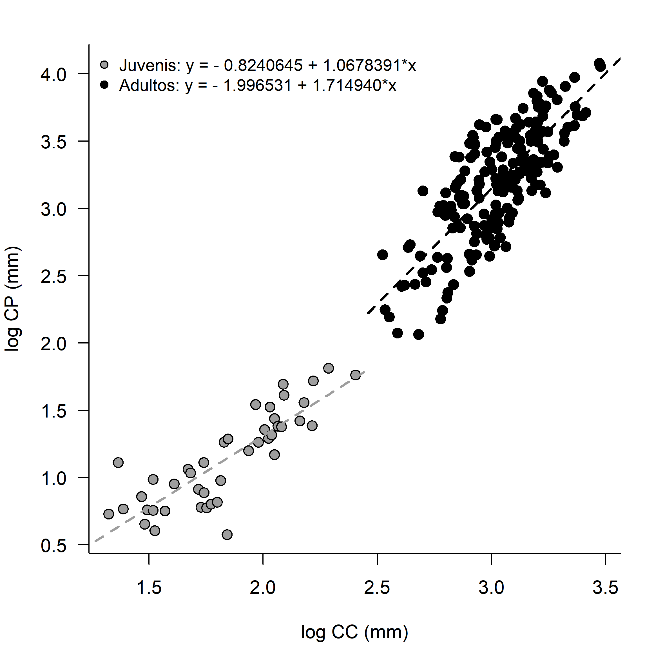

**Figura 1**. *Macrobrachium acanthurus* (Weigmann, 1836). Alometria positiva do crescimento do própodo em machos juvenis e adultos.

Para as fêmeas juvenis e adultas, o padrão apresentado foi isometria entre segunda pleura pleonal e carapaça (Figura 2). Para este grupo o crescimento isométrico entre segunda pleura pleonal e comprimento de carapaça, indica haver uma paridade no direcionamento energético entre essas duas estruturas mesmo antes de atingir a maturidade sexual morfológica. Sugerimos que a segunda pleura pleonal em fêmeas de *M. acanthurus* tenha função de ampliar o espaço da câmara incubatória aumentando a capacidade de abrigar um número maior de ovos, pois segundo Tamburus et al. (2012) e Bertini & Baeza (2014), em *M. acanthurus* a fecundidade aumenta com o tamanho corporal da fêmea.

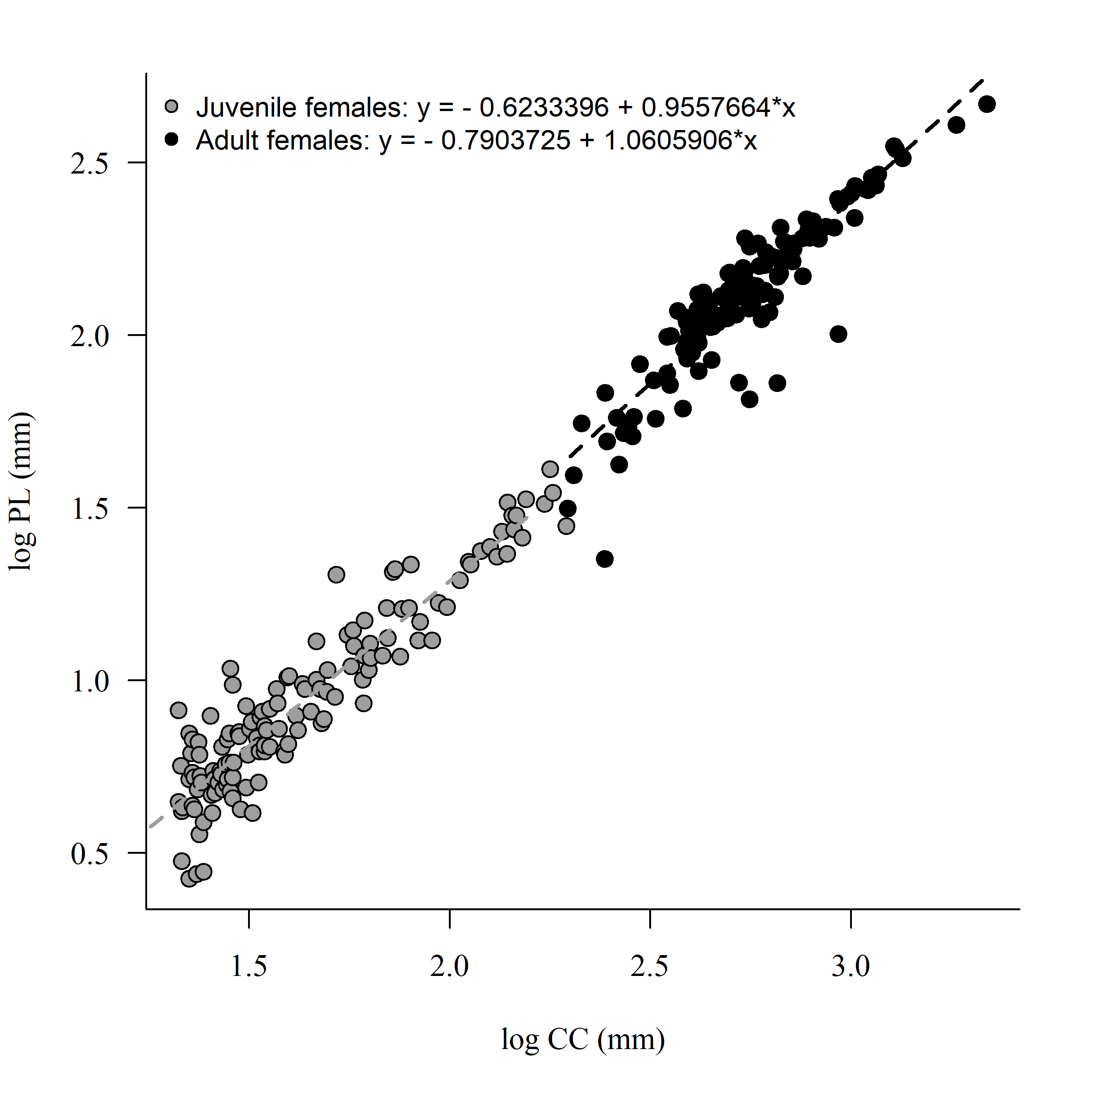

**Figura 2** – *Macrobrachium acanthurus* (Weigmann, 1836). Isometria entre crescimento da segunda pleura pleonal e carapaça em fêmeas juvenis e adultas.

De acordo com o L50, os indivíduos machos atingem a maturidade sexual morfológica com 11,80 mm de CC, (IC = 10,80 – 12,00; *R2* = 1) (Figura 3a) e as fêmeas com 9,90 mm de CC (IC = 9,40 – 10,50; *R2* = 0,98) (Figura 3b).

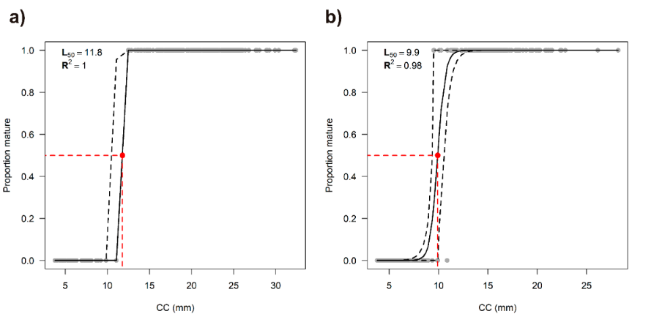

**Figura 3**. *Macrobrachium acanthurus* (Weigmann, 1836). Tamanho estimado do comprimento da carapaça onde se alcança a maturidade sexual morfológica, (A) machos, (B) fêmeas.

O fato de as fêmeas atingirem a maturidade sexual morfológica mais cedo do que os machos, associada à sua reprodução contínua (Tamburus et al., 2012; Bertini & Baeza, 2014), representa uma vantagem ecológica importante para a manutenção dos estoques naturais da espécie.

**CONCLUSÕES**

A variação de tamanho no início da maturidade sexual morfológica pode estar relacionada a estratégia de crescimento e reprodução que cada sexo adota durante a sua ontogenia. Dessa forma, machos juvenis investem em crescimento do própodo antes mesmo de atingir a maturidade sexual morfológica, bem como as fêmeas juvenis e adultas investirem em crescimento sincrônico entre segunda pleura pleonal e carapaça.

**REFERÊNCIAS**

Anger, K. (2013). Neotropial *Macrobrachium* (Caridea: Palaemonidae): on the biology, origin, and radiation of freshwater-invading shrimp. *Journal of Crustacean Biology*, 33, 151-183. https://doi.org/10.1163/1937240X-00002124

Bauer, R.T. (2013). Amphidromy in shrimps: a life cycle between rivers and the sea. *Latin American Journal of Aquatic Research*, 41, 633-650.

Bertini, G.; & Baeza, J. A. (2014). Fecundity and fertility in a freshwater population of the neotropical amphidromous shrimp *Macrobrachium acanthurus* from the southeastern Atlantic. *Invertebrate Reproduction & Development*, 58, 207-217. <https://doi.org/10.1080/07924259.2014.894948>

Hartnoll, R. G. (1978). The determination of relative growth in Crustacea. *Crustaceana*, 34, 281–293. <https://doi.org/10.1163/156854078X00844>

Herrera, D. R.; Davanso, T. M.; & Costa, R. C. (2017). Relative growth and morphological sexual maturity of the caridean shrimp *Nematopalaemon schmitti* (Decapoda: Caridea: Palaemonidae) in na upwelling region in the Western Atlantic. *Invertebrate Reproduction & Development*, 62, 56-62. https://doi.org/10.1080/07924259.2017.1398190

Mantelatto, F. L. M.; Pileggi, L. G.; Magalhães. C.; Carvalho, F.L.; Rocha. S.S.; Mossolin, E.C.; & Bueno, S.L.S. (2016). Avaliação dos Camarões Palemonídeos (Decapoda: Palaemonidae). In: M. A. A. Pinheiro & H. Boos (Eds.), *Livro Vermelho dos Crustáceos do Brasil: avaliação 2010-2014*. Porto Alegre, RS: Sociedade Brasileira de Carcinologia – SBC.

Masunari, S.; N. Dissenha.; & Falcão, R. C. (2005). Crescimento relativo e destreza dos quelípodos de Uca maracoani (Latrielle) (Crustacea, Decapoda, Ocypodidae) no Baixo Mirim, Baía de Guaratuba, Paraná, Brasil. Revista Brasileira de Zoologia, 22. 974-983. <https://doi.org/10.1590/S0101-81752005000400025>

Moraes-Riodades, P. M. C.; & Valenti, W. C. (2002). Crescimento relativo do camarão canela *Macrobrachium amazonicum* (Heller) (Crustacea, Decapoda, Palaemonidae) em viveiros. *Revista Brasileira de Zoologia*, 19, 1169-1176. <https://doi.org/10.1590/S0101-81752002000400023>

Rios, D. P.; Pantaleão, J. A. F.; & Hirose, R. C. (2012). Ocorrence of male morphotypes in the freshwater praw *Macrobrachium acanthurus* Wiegmann, 1836 (Decapoda, Palaemonidae), Invertebrate Reproductive & Development. https://doi.org/10.1080/07924259.2021.1980442

Tamburus, A. F.; Mossolin, E. C.; & Mantelatto, F. L. (2012). Populational and reproductive aspects of *Macrobrachium acanthurus* (Wiegmann, 1836) (Crustacea: Palaemonidae) from north coast of São Paulo State, Brazil. *Brazilian Journal Aquatuatic Science Technol*, 16, 9-18. <https://doi.org/10.14210/bjast.v16n1.p9-18>